Obec Bučí Zastupitelstvo obce Bučí
Obecně závazná vyhláška obce Bučí,

kterou se mění obecně závazná vyhláška č. 1/2021,
o místním poplatku za obecní systém odpadového hospodářství
Zastupitelstvo obce Bučí se na svém zasedání dne 15.2. 2024 usnesením č. bod č. 4 usneslo vydat podle ustanovení § 84 odst. 2 písm. h) zákona č. 128/2000 Sb., o obcích (obecní zřízení), ve znění pozdějších předpisů a ustanovení § 14 zákona č. 565/1990 Sb., o místních poplatcích, ve znění pozdějších předpisů tuto obecně závaznou vyhlášku:

Čl. 1
Obecně závazná vyhláška obce Bučí č. 1/2021, o místním poplatku obecní systém odpadového hospodářství, ze dne 16. 9. 2021, se mění následovně:
- Čl. 8 Navýšení poplatku se zrušuje v celém znění.
- Čl. 9 Odpovědnost za zaplacení poplatku se zrušuje v celém znění.

- Čl. 10, 11, 12 a 13 se nově označují jako Čl. 8, 9, 10 a 11.

Čl. 2
Účinnost
Tato obecně závazná vyhláška nabývá účinnosti počátkem patnáctého dne následujícího po dni jejího vyhlášení.

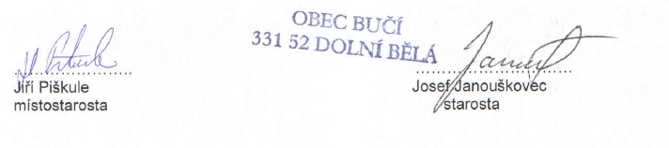

1

